**1**

**ДЕНЬ 1 (26/09/2019):**

Встреча в аэропорту Борисполь за три часа до вылета. Вылет в Тель-Авив в международный аэропорт им. Бен-Гуриона. Прибытие в Бен-Гурион. Встреча с гидом. Отдых на Средиземном море. Переезд в Вифлеем. Храм Рождества Христова, сохранившийся с VІ века. Молочный грот - место кормления младенца Бога. Трансфер в отель и размещение. Ужин, ночлег.

**2**

**ДЕНЬ 2 (27/09/2019):**

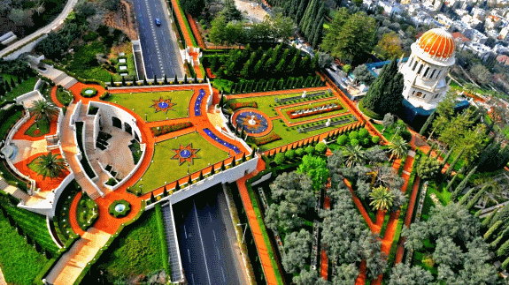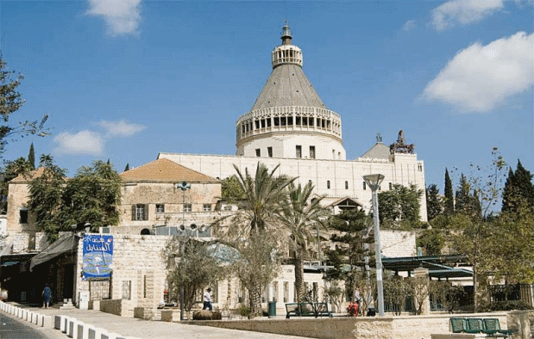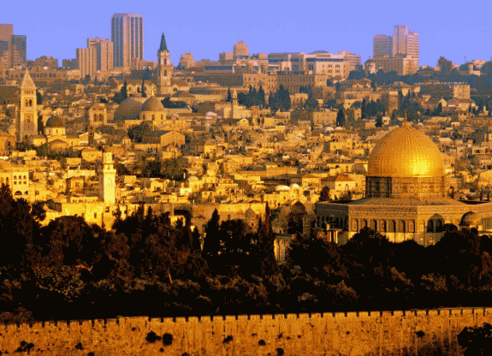

Завтрак. Трансфер в Иерусалим. Гора Сион. Горница Тайной Вечери, где накануне ареста Спаситель впервые совершил таинство Евхаристии. Здесь же в день Пятидесятницы произошло сошествие Духа Святого на апостолов. Аббатство Дормицио - место Успения Пресвятой Богородицы. Могила Царя Давида. Еврейский квартал. Стена плача. Возвращение в отель. Ужин. Ночлег.

**3**

**ДЕНЬ 3 (28/09/2019):**

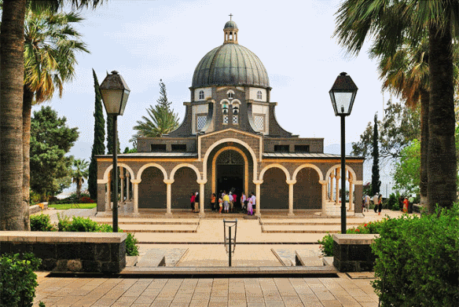 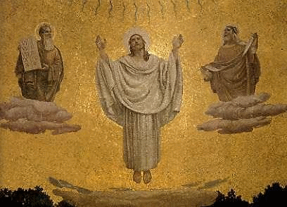  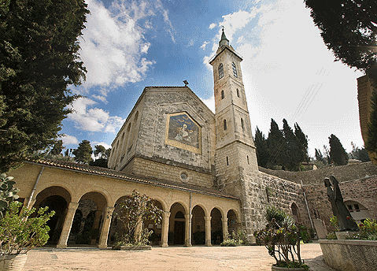

Завтрак. Переезд в Иерусалим. Елеонская гора. Монастырь "Pater noster" (вход платный). Панорама Иерусалим. Церковь "Dominus Flevit" ("Слеза Господа»). Гефсиманский сад. Место Моление о Чаше Спасителя. Храм всех Наций, построенный на месте ареста Спасителя. Церковь Гробницы Девы Марии. Старый город. Мусульманский квартал. Греческая церковь Св. Анны - место Рождества Девы Марии. Via Dolorosa - Крестная Дорога. Храм Гроба Господня и его святыни - Голгофа, Камень помазания, Гроб Господний. Возвращение в отель. Ужин. Ночлег.

**4**

**ДЕНЬ 4 (29/09/2019):**

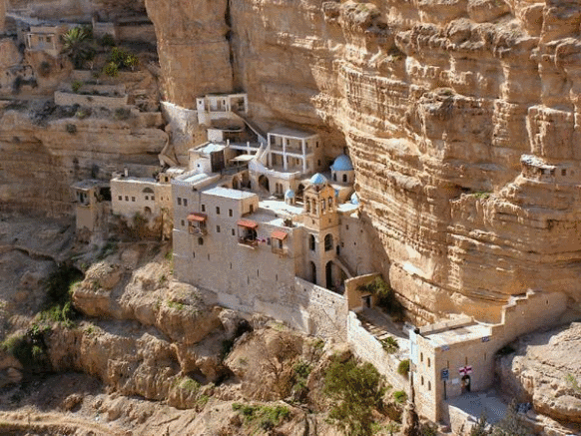 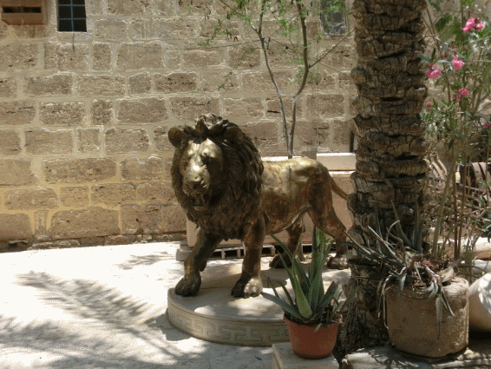 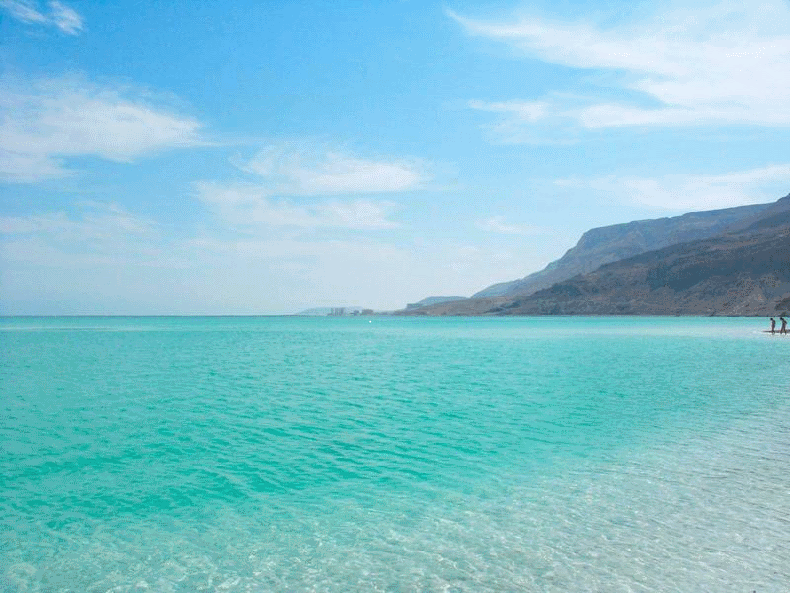

Завтрак. Переезд в Иерихон. Монастырь св. пророка Елисея - место дома евангельского мытаря Закхея и "Дерево Закхея". Наскальный греческий монастырь Искушения Господня (панорама). Монастырь св. Герасима Иорданского в иорданской долине. Пляжный отдых на Мертвом мори. Возвращение в отель. Ужин. Ночлег.

**5**

**ДЕНЬ 5(30/09/2019):**

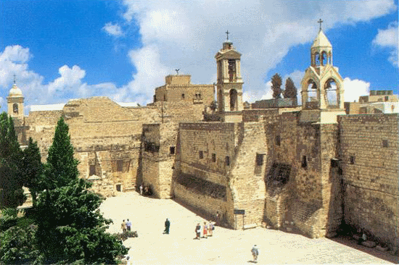 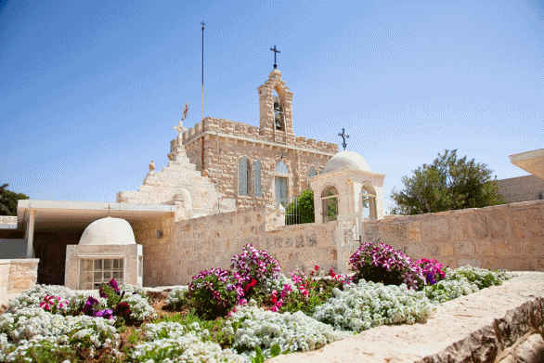 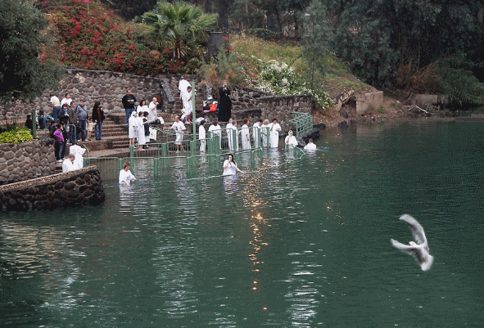

Завтрак. Трансфер в Иерусалим, Эйн-Карем - источник в винограднике. Эйн-Карем - родина и место Рождества св. Иоанна Предтечи. Источник и монастырь Встречи - место встречи Девы Марии и Св. Елизаветы. Трансфер в Вифлеем. Бейт-Сахур. Католическая церковь «Поле пастушков» Ужин, ночлег.

**6**

**ДЕНЬ 6(01/10/2019):**

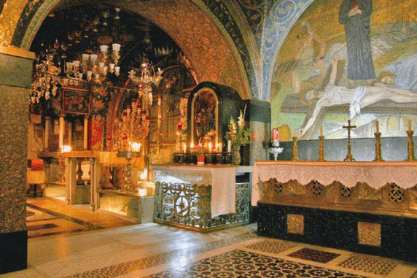 https://gal-jobs.com.ua/wp-content/uploads/ckeditor_assets/pictures/1075/content_.gif. 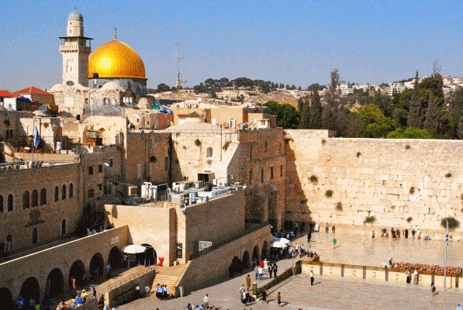

Ранний завтрак. Выселение из отеля. Переезд в Галилею. Река Йордан - место крещения Иисуса, восстановление обетов Крещения в реке Йордан. Галилейское море. Табха - храм умножения хлебов и рыб. Менза Кристи - церковь Первенства Петра. Гора Блаженств - место нагорной проповеди Иисуса Христа (вход платный). Трансфер в отель и поселение. Ужин, ночлег.

**7**

**ДЕНЬ 7(02/10/2019):**

Ранний завтрак. Выселение из отелю. Трансфер в Кану Галилейскую - место первого чуда Иисуса Христа - превращение воды в вино на свадебном пиру. Дегустация свадебного вина. Переезд в Назарет. Храм Благовещения. Источник Девы Марии. Хайфа - святая гора Кармель. Бахайские, сады в Хайфе - вид на храм бахайской веры и девятнадцать террас роскошных садов - одно из удивительных мест в Израиле. Пляжный отдых на Средиземном море. Переезд в аэропорт. Вылет из Тель-Авива.

 Стоимость 665 $ при проживании в DBL

**Включено в стоимость:**

* Авиаперелет в обе стороны Киев-Тель-Авив-Киев
* Проживание в отелях категории 4 * (HOTEL CAESAR/HOTEL PALESTINE TOWERS)

количество ночей согласно выбранной программы.

* Трансферы по программе
* Завтрак + ужин
* Экскурсионный пакет
* Комиссия агентам 40$/с человека

**Не включено в стоимость:**

* Чаевые гиду / водителю, входные билеты - 50 долл / чел
* страховой полис
* Личные расходы, дополнительные экскурсии, входные билеты
* Доплата за проживание в одноместном номере + 280 долл (нетто)